 | № 8  12 июля 2016  распространяется бесплатно

С ПОЛЬЗОЙ ДЛЯ ДУШИ И ТЕЛА
Каникулы в разгаре. На базе общеобразовательных учреждений были созданы 9 лагерей с дневным пребыванием. Во время первой смены там отдохнули 697 детей.  Лагерь с дневным пребыванием, организованный на базе МБОУ «СОШ с. Дубового», работает по комплексной многопрофильной программе «Синяя птица», посвященной году кино. На первой смене отдыхали ребята разного возраста - от будущих первоклассников до десятиклассников. Они были разбиты на отряды: «Смурфики», «Веснушки», «Гриффиндорцы», «Три икса». Каждое утро начиналось с зарядки-флешмоба. Младшие играли в настольные игры или смотрели мультфильмы и сказки. Была организована занятость детей на пришкольном участке, в волонтерском корпусе «Открытые сердца», в профильном отряде. В качестве поощрения самые активные участники смены выезжали в биробиджанский парк культуры и отдыха. Кроме того, отряд «Олимпиец» реализовывал спортивно-туристское направление через уроки юного туриста, дни спорта, полигонные игры, конкурсы, спартакиады, соревнования.  «Киностудия имени Детство» открылась в лагере при МБОУ «СОШ с. Птичник». Каждый тематический день был «записан» на киноленту лагеря. Самые яркие мероприятия - открытие смены «Ключи от лета», День музыки кино «Живой звук» (вокально-конкурсная программа), День каскадера «Трюкачи» (спортивный праздник), День дублера «Кто во что горазд» (конкурсная программа), День детектива «В поисках клада» (игра), День актера ШОУ «Один в один», День кино «Киномания» (игровая программа), закрытие смены «Стоп! Снято!». Организованы профильные отряды: лингвистический лагерь «Доступ» (организаторами выступили 2 педагога МБОУ «СОШ с. Птичник», преподаватель ПГУ имени Шолом-Алейхема, тьютор из США); волонтёрский отряд «Дорогою добра», трудовой отряд, спортивный отряд «Грация» в сопровождении тренера художественной гимнастики от ЦДТ, спортивный отряд «Олимп» в сопровождении инструктора от спортзала районной администрации. Также во время смены отдыхающие выезжали в краеведческий музей, кинотеатр «Родина», играли в боулинг в РЦ «Кураж».  Летний оздоровительный лагерь с дневным пребыванием детей, организованный на базе МКОУ «СОШ с. Найфельд», строил свою воспитательную деятельность на основе комплексной программы «Летние тропинки». Основные направления деятельности первой смены - «Садовый дизайн» (работа на пришкольном участке, благоустройство школьной территории), «Школа вожатого», «Данко» (работа волонтерского корпуса), занятость в спортивном отряде, соревнования юных велосипедистов «Безопасное колесо» и др. Итогом работы лагеря явился организованный воспитателями и вожатыми | концерт экологической направленности «Сохрани природу родного края!» на базе СДК с. Найфельд.  В летнем оздоровительном лагере с дневным пребыванием, работающем на базе МКОУ «СОШ с. Надеждинское», была реализована программа «Казачье раздолье». Организованы интеллектуальные конкурсы, защита проектов, деловые игры, театрализованные инсценировки, творческие мастерские, праздники, концерты и другие формы деятельности. Проведены патриотические акции; операция «Обелиск»; поисково-исследовательская работа по сбору материалов об участниках Великой Отечественной войны, тружениках тыла; военно-спортивная игра на местности «Поиск сокровищ», игра на местности «Казаки-разбойники», игра «Борьба за мяч», Комический футбол, военно-спортивная игра «Знамя».  В летнем оздоровительном лагере с дневным пребыванием на базе МКОУ «СОШ с. Бирофельд» была реализована спортивно-познавательная программа «Вокруг света за солнечное лето». Организована работа трудового объединения «Росток» (ремонт школьной мебели и благоустройство школьного двора), спортивного и поискового отрядов, волонтерского корпуса, профильного отряда программирования «Магистр Кода». При активном сотрудничестве с учреждениями культуры Бирофельдского сельского поселения состоялись выезды на школьном автобусе в села Красивое, Опытное Поле, Алексеевка, где для ребят была подготовлена развлекательная программа.  В лагере с дневным пребыванием, организованном при МКОУ для детей дошкольного и младшего школьного возраста «Начальная школа – детский сад с. Опытное Поле», особое внимание было уделено профилактическим и оздоровительным мероприятиям. В целях приобщения детей к здоровому образу жизни ежедневно проводились «минутки здоровья», на которых | дети узнали о целебных травах, формировании правильной осанки, санитарно-гигиенических навыках. Среди оздоровительных мероприятий - подвижные игры на свежем воздухе, воздушные и солнечные ванны, водные процедуры, ходьба по «Тропе здоровья» (босиком по песку, по камешкам, по земле). Кроме того, с ребятами были проведены беседы на темы: «Закаливание», «Красота и здоровье», «Зелёная аптека», «Здоровые зубы – здоровый организм», «Целебные силы природы», «Гигиена кожи», «Первая помощь больному».  В с. Красивое, где на базе местного филиала МКОУ «СОШ с. Бирофельд» организован лагерь с дневным пребыванием, прошла смена «Полянка». Каждый день был тематическим: «Глобальный день энергии ветра», «День борьбы наркоманией», «Мы маленькие россияне», День памяти и скорби, Дни открытия и закрытия лагерной смены и другие. В рамках оздоровительной работы в лагере проводились спортивные мероприятия: «Малые лагерные олимпийские игры», соревнования по мини–футболу, пионерболу, русской лапте.  Деятельность летнего оздоровительного лагеря с дневным пребыванием, организованного на базе МКОУ «ООШ с. Желтый Яр», строилась по программе «Кино, кино...» Каждый ребенок является актёром, а отряды - киностудиями. Конкурс «Мисс лагеря» позволил юным модницам раскрыть свои творческие стороны в сфере дизайна одежды. Весело прошел юмористический конкурс «Кинопробы в «Ералаш». Каждый отряд подготовил не менее пяти миниатюр. Работа лагеря включала в себя и патриотический блок, в рамках которого был организован кружок «Мой край», встречи с интересными людьми - продолжение поисково-исследовательской работы «Их имена на обелиске», помощь ветеранам труда и пожилым жителям села, операция «Обелиск».  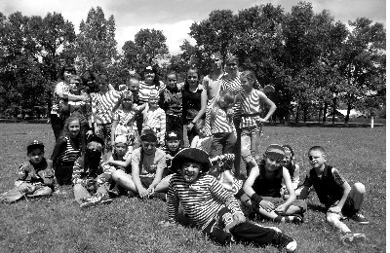

1 | КОНТАКТНЫЙ ТЕЛЕФОН, ПО КОТОРОМУ МОЖНО ПОДЕЛИТЬСЯ ТЕМАМИ ДЛЯ ОЧЕРЕДНОГО ВЫПУСКА «ВЕСТНИК БИРОБИДЖАНСКОГО РАЙОНА»: 2-33-03 АДРЕС ЭЛЕКТРОННОЙ ПОЧТЫ: bir_rn@eao.ru. ПОДРОБНЕЕ О ДЕЯТЕЛЬНОСТИ АДМИНИСТРАЦИИ МУНИЦИПАЛЬНОГО ОБРАЗОВАНИЯ «БИРОБИДЖАНСКИЙ МУНИЦИПАЛЬНЫЙ РАЙОН» ЕВРЕЙСКОЙ АВТОНОМНОЙ ОБЛАСТИ МОЖНО УЗНАТЬ НА ОФИЦИАЛЬНОМ САЙТЕ WWW.br.eao.ru.
1 | ВЕСТНИК БИРОБИДЖАНСКОГО РАЙОНА № 8 от 12 июля 2016 года.

С ПОЛЬЗОЙ ДЛЯ ДУШИ И ТЕЛА (ПРОДОЛЖЕНИЕ)
В летнем лагере с дневным пребыванием с. Валдгейм работа строилась по программе «Время Героев». Ребята узнали о героях Великой Отечественной войны и о тех, кто удостоен этого звания в наши дни: полицейских, медиках, пожарных, спортсменах. Программа смены была разбита на 4 основных модуля: «Герои в истории», «Герои в спорте и искусстве», «Герои вокруг нас», «Герой – это Я». «Время героев» - это небольшое государство, в котором есть свои правила, обычаи, праздники и, конечно же, своя валюта. По итогам дня каждый отряд получал определенное количество монет (монета добрых дел, монета «Тишина», монета «Чистота», монета «1,2,3 место», монета «Креатив», «Позитив» и т.д.). К концу смены определился прайд-победитель, заслуживший в честной борьбе право оставить свое послание грядущему поколению в «Капсуле Времени». По мнению организаторов смены, лагерь – это еще и процесс оздоровления. Он осуществлялся за счет сбалансированного питания, пребывания на свежем воздухе, здорового образа жизни, а также за счет процедур на базе центральной районной больницы с. Валдгейм и медицинского кабинета школы. Под контролем медицинской сестры дети с заболеваниями сердечно-сосудистой системы, желудочно-кишечного тракта, органов зрения проходили курс фитотерапии. Часто болеющие дети посещали кабинет физиотерапии. Всего за время пребывания в лагере данные оздоровительные мероприятия прошел 21 человек. | Традиционно медицинскими работниками был организован мониторинг оздоровления воспитанников, проведена антропометрия на начало и конец смены. В результате проведенной работы у воспитанников наблюдается выраженный оздоровительный эффект. К концу смены дети физически и психологически окрепли, прибавили в весе.  ИНЫЕ ФОРМЫ ОТДЫХА И ЗАНЯТОСТИ  На базе учреждений культуры в селах Биробиджанского района организована работа форпостов. Их посещали дети, находящиеся в трудной жизненной ситуации, ребята из многодетных семей, а также представители так называемой «группы риска». В целом за июнь 2016 года данной формой отдыха были охвачены 40 человек.  С целью осуществления контроля над несовершеннолетними, состоящими на профилактических учетах, в течение всего месяца проводились систематические рейдовые мероприятия. В период с 01.06.2016 по 29.06.2016 представители субъектов профилактики организовали 4 рейдовых мероприятия в 11 населенных пунктах муниципального района (Бирофельдское, Найфельдское, Валдгеймское, Птичнинское сельские поселения). Еженедельно занятость подростков «группы риска» отслеживалась педагогами. В период летней оздоровительной кампании все несовершеннолетние данной категории посещены на дому с целью проверки их занятости, проведены обследования жилищно-бытовых условий.  Под контролем администрации школ и классных руководителей находятся 50 подростков «группы риска». В июне 2016 года эти ребята отдыхали в лагерях с дневным пребыванием (50%), были индивидуально трудоустроены (20%), двое сдавали экзамены.  Важным направлением остается организация трудовой занятости подростков в летний период. Через Центр занятости населения Биробиджанского района в июне трудоустроены 33 человека. 27 ребят работали помощниками вожатых в летних оздоровительных лагерях с дневным пребыванием; 8 - трудились | в крестьянских (фермерских) хозяйствах района. Несовершеннолетние, достигшие 14-летнего возраста, проживающие в семьях, находящихся в трудной жизненной ситуации, трудоустроены индивидуально.  При образовательных учреждениях муниципального района созданы трудовые объединения. Данной формой занятости охвачены 237 несовершеннолетних.  В течение первого летнего месяца 12 детей из приемных семей выехали в санатории, профилактории. По выделенной комитетом образования ЕАО квоте в областных загородных лагерях «Алые паруса» и «Жемчужина» за отчетный период отдохнули в общей сложности 26 человек.  В июне 2016 года МКУДО «Центр детского творчества» продолжил работу по обеспечению занятости несовершеннолетних в кружках и секциях. Всего было задействовано 344 человека.  Также с участием волонтерских корпусов на территории муниципального района проходит реализация социально значимого проекта «Волонтерское лето-2016».  В июне в рамках летней оздоровительной кампании охвачено в общей сложности 1550 школьников. Итогом первой смены стало то, что активно использовались различные формы трудовой занятости подростков; существенно расширилось участие детей в различных видах творческой, интеллектуальной, исследовательской, физкультурно-спортивной, туристической деятельности; проводилась целенаправленная работа по вовлечению детей «группы риска» во все виды труда и отдыха подростков, проводилась профилактика хронических простудных заболеваний.  Особое внимание уделено соблюдению правил безопасности. Для ребят и работников лагерей были организованы дополнительные инструктажи по вопросам сохранения жизни и здоровья детей.  Материал подготовлен  по информации отдела образования

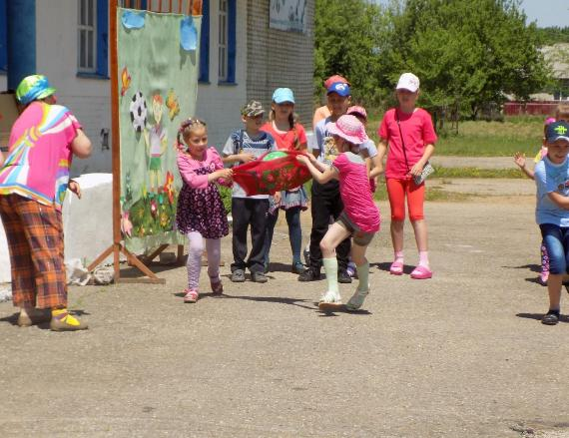

ДОБРОЕ ДЕЛО
На недавнем заседании члены административной комиссии района рассматривали материалы, связанные с нарушениями правил содержания домашних животных. В частности, два гражданина были оштрафованы за то, что их псы постоянно гуляют без присмотра и пугают посетителей магазина в одном из сел района. Между тем вне границ административных протоколов осталась грустная история брошенной собаки, обитавшей у той же торговой точки. Красивую светлую «лайку» бездушные владельцы, имена которых неизвестны, выкинули из машины прямо на обочину. Так самочка-подросток в одну минуту стала бродягой. А век таких животных, как известно, недолог. Взаимоотношения людей с окружающим миром регулируются не только буквой закона, но и простыми общечеловеческими понятиями о добре и бесценности жизни. Поэтому члены комиссии не остались равнодушными к судьбе четвероногого подкидыша. | В группе общества защиты животных «Добрые руки» они разместили объявление о поиске нового хозяина. Однако откликов не поступило. Тогда стали искать среди работников администрации и знакомых. И вот нашелся сердобольный человек.  На днях Маша – такое имя ей дал новый владелец Григорий Д. – обрела дом. Будто чувствуя, что мучения бродяжничества для нее счастливо закончились, собака безропотно далась в руки новому хозяину, когда он пришел ее забирать. Дорогу перенесла спокойно. Теперь у хвостатого новосела городская прописка и ответственная должность – охранник складских помещений. Скоро у Маши появится и своя будка. Секретарь административной комиссии Ольга Жданова, активно участвовавшая в судьбе собаки, напомнила новому владельцу основные правила содержания домашних животных, чтобы Маша никогда не попадала в сводку административных правонарушений. | 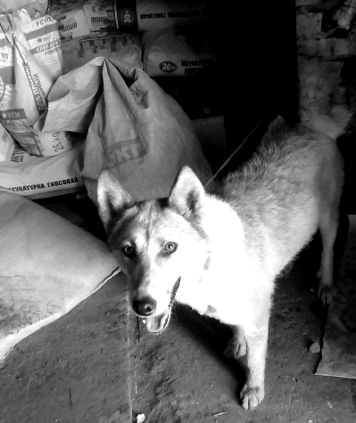

2 | Вестник Биробиджанского района. Учредитель – орган местного самоуправления администрация муниципального образования «Биробиджанский муниципальный район» Еврейской автономной области. Главный редактор –Баграновская Н.В. Подписано в печать 11.07.2016. Время подписания в печать – 15:00. Тираж – 500 экз. Распространяется бесплатно. Адрес редакции – ЕАО, г. Биробиджан, ул. Пушкина 5 «Б». Тел.: 2-33-03.
2 | ВЕСТНИК БИРОБИДЖАНСКОГО РАЙОНА № 8 от 12 июля 2016 года.

